Донець Анатолій Миколайович
Донець Анатолій Миколайович народився 3 жовтня 1972 року в селі Крутьки Чорнобаївського району Черкаської області в родині Миколи Івановича та Надії Іванівни . Батько працював в колгоспі ім.Устименка завідуючим гаражем, а мама – медсестрою в дитячому садку. З самого дитинства Толя був веселою і слухняною дитиною. Разом із сестрою Ольгою допомагали батькам по господарству.
Шкільне життя Толі розпочалося у 1979 році. У навчанні був наполегливим. Завжди тягнувся до знань. З дитинства цікавився технікою, що в майбутньому вплинуло на вибір професії.
Закінчив Крутьківську 8-річну школу в 1987 році. Улюбленими предметами були історія, креслення, технічна праця. У школі поважали, бо був активним як у навчанні та спорті, так і в художній самодіяльності.
Після закінчення школи вступав до Уманського технікуму механізації сільського господарства, який закінчив у 1991 році.
Розпочав свою трудову діяльність в с. Іркліїв Чорнобаївського району Черкаської області в СПТУ № 41 майстром виробничого навчання.
Потім строкова служба . Під час проходження служби в лавах Радянської Армії довелося служити в прикордонних військах.
Після армії повернувся в рідний край і продовжив працювати в рідному училищі.
4 вересня 1994 року одружився з Тетяною Василівною. В 1995 році народилася донька Маринка. Наразі студентка Черкаського державного національного університету ім.. Б. Хмельницького.
Зараз Анатолій Миколайович працює в ДНЗ «Іркліївський професійний аграрний ліцей», на посаді майстра виробничого навчання. За час роботи показав себе висококваліфікованим спеціалістом, досконало володіє професією, методикою викладання професійно-практичної підготовки. При проведенні його уроків виробничого навчання враховує індивідуальні особливості учнів.
Анатолій Миколайович постійно працює над підвищенням свого методичного і фахового рівня. Ввічливий, скромний. Користується авторитетом серед учнів, колег та батьків.
Коли у країні настали важкі часи і розпочалася війна на сході, Анатолій Миколайович пішов захищати рідну Україну. Службу проходив у повітрянодесантних військах.
Після демобілізації повернувся у рідне село і рідний ліцей, де продовжує працювати майстром виробничого навчання.

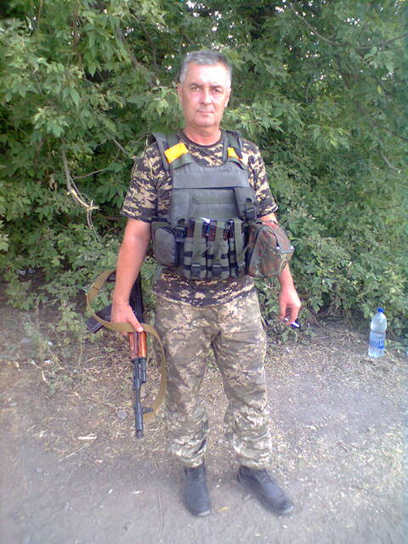
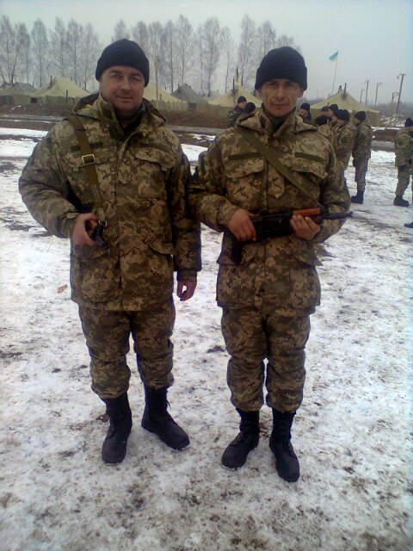

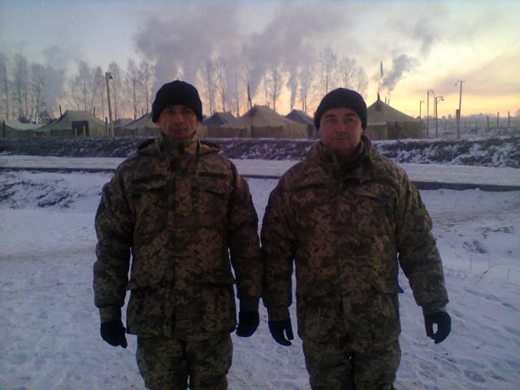

Педагогічна довідка.
Донець Анатолій Миколайович – майстер виробничого навчання ДНЗ «Іркліївський професійний аграрний ліцей».
Загальний стаж педагогічної діяльності – 14 р. 2м.
Освіта – неповна вища, Уманський технікум механізації сільського виробництва, 1991, технік механік.
З 06 березня по 12 березня 2014 р. підвищував кваліфікацію як майстер виробничого навчання, викладач спецдисциплін. Пройшов стажування в умовах виробництва.
Відповідає займаній посаді, має 11 тарифний розряд.

